**🡪Diese Anleitung ist wahrscheinlich nicht mehr aktuell. Tragen Sie falls nötig Korrekturen ein und ergänzen Sie die Anleitung mit Screenshots!**

## Schritte zur Erstellung von Komponententests (Unit Tests)

### zu testende Klasse als öffentlich deklarieren

* Projektmappen-Explorer: zu testende Klasse, z.B Konto.cs öffnen
* vor die Deklaration der Klasse ein „public“ setzen, also z.B. public class Rechteck

**Vorher:**

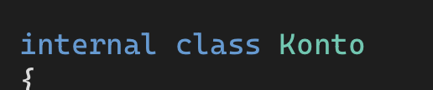

**Nachher:**

**Ein Bild, das Text enthält.
**

### neues Komponententestprojekt zur Projektmappe hinzufügen

* Projektmappen-Explorer: Rechtsklick auf Projektmappe 🡪 Hinzufügen 🡪 Neues Projekt…

Ein Bild, das Text enthält.

* Dialog Neues Projekt hinzufügen: Installiert > Visual C# > Test > Komponententestprojekt

Ein Bild, das Text enthält.

* Name: *<zu testendes Projekt>*Test, also z.B. KontoTest

Ein Bild, das Text enthält.

### Verweis auf zu testendes Projekt hinzufügen

* Projektmappen-Explorer: Rechtsklick auf Komponententestprojekt 🡪 Verweis hinzufügen…

Ein Bild, das Text enthält.

* Dialog Verweis-Manager: Projektmappe > Projekte > zu testendes Projekt, z.B. Konto

Ein Bild, das Text, Monitor, Screenshot enthält.

### using-Direktive für den Namensraum der zu testenden Klasse hinzufügen

* Projektmappen-Explorer: Rechtsklick auf UnitTest1.cs 🡪 Umbenennen
* Name: *<zu testende Klasse>*Tests, also z.B. RechteckTests
* Projektmappen-Explorer: Testklasse, z.B. RechteckTests.cs öffnen
* Im Bereich der Using-Direktiven „using *<Namensraum der zu testenden Klasse>*;“ einfügen, z.B. „using Rechtecke;“

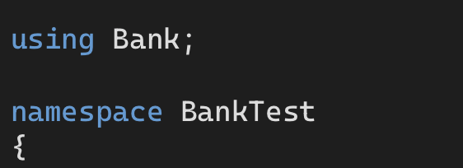

### Testmethode(n) implementieren

* Attribut [TestMethod] in eine eigene Zeile vor der Methodendeklaration schreiben
* Testmethoden haben keine Übergabeparameter und keinen Rückgabewert
* Name: *<zu testende Methode>*_Informationen_zum_erwarteten_Verhalten, z.B. Konto_KannGeschlossenWerden oder Konto_Kann_Geschlossen_Werden.
* Muster Arrange – Act – Assert (AAA) verwenden

Ein Bild, das Text enthält.

### Tests ausführen

* Menü: TEST 🡪 Fenster 🡪 Test-Explorer
* Fenster Test-Explorer: Alle ausführen

Ein Bild, das Text enthält.
